Цель 12. Ответственное потребление и производство
АЛФАВИТ
- Н – Сырьё для топлива. (Нефть)
- Л – Их уничтожают ради бумаги. (Леса)
- Э – Антоним слова «расточительство». (Экономия)
- К – Ответственное потребление замедляет его изменение. (Климат)
- М – Его можно и нужно перерабатывать. (Мусор)
- Ф – Текстильное предприятие. (Фабрика)
- С – Для этого существуют несколько контейнеров. (Сортировка)
- З – Продукт сгорания, который используют как удобрения. (Зола)
- В – Её ресурсы можно сохранить при ответственном потреблении. (Вода)
- А – Место для хранения зерна. (Амбар)
- Г – Естественный источник горячей воды. (Гейзер)
- Ч – Плодородная почва. (Чернозём)
- Ц – Их 17. (Цели устойчивого развития)
- О – Остатки производства. (Отходы)
- Т – Экологический вид транспорта. (Троллейбус/Трамвай)
- Р – Источник пресной воды, подверженный загрязнению. (Река)
- П – Один из самых распространённых видов мусора. (Пластик)

АЛФАВИТ (в алфавитном порядке)
- А – Место для хранения зерна. (Амбар)
- В – Её ресурсы можно сохранить при ответственном потреблении. (Вода)
- Г – Естественный источник горячей воды. (Гейзер)
- З – Продукт сгорания, который используют как удобрения. (Зола)
- К – Ответственное потребление замедляет его изменение. (Климат)
- Л – Их уничтожают ради бумаги. (Леса)
- М – Его можно и нужно перерабатывать. (Мусор)
- Н – Сырьё для топлива. (Нефть)
- О – Остатки производства. (Отходы)
- П – Один из самых распространённых видов мусора. (Пластик)
- Р – Источник пресной воды, подверженный загрязнению. (Река)
- С – Для этого существуют несколько контейнеров. (Сортировка)
- Т – Экологический вид транспорта. (Троллейбус/Трамвай)
- Ф – Текстильное предприятие. (Фабрика)
- Ц – Их 17. (Цели устойчивого развития)
- Ч – Плодородная почва. (Чернозём)
- Э – Антоним слова «расточительство». (Экономия)

ЭРУДИТ (7 баллов)
- Внимание! В этом вопросе может быть больше правильных вариантов ответа, или не быть их вовсе. Если вариантов больше одного, выберите все правильные.
Что делают из переработанного пластика?
1. Одежду
2. Мебель
3. Дорожное покрытие
4. Велосипеды
Ответ: [1,2,3,4] Источник Источник Источник
- Что из перечисленного – одна из главных причин гибели городских птиц?
1. Жвачка
2. Клей
3. Шоколад
4. Конфеты
Ответ: [1] Источник
Комментарий: Температура тела у пернатых – около сорока градусов. Холодная засохшая жвачка начинает таять у них внутри и склеивает пищевод птицы, от чего та погибает.
- 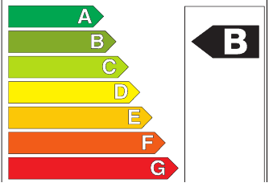
Что означает эта маркировка бытовой техники?
1. Количество потребляемой воды
2. Класс энергоэффективности
3. Уровень защиты от скачков напряжения
4. Необходимое для работы напряжение в сети.
Ответ: [2] Каринка Источник
Комментарий: При покупке новой бытовой техники нужно всегда обращать внимание на класс её энергоэффективности. Покупая энергоэффективную бытовую технику мы будем меньше тратить электроэнергии.
- Первый заместитель Генсека ООН Амина Мохаммед призвала человечество изменить методы ведения хозяйства и отказаться от формулы: «Взял, использовал и...» Закончите формулу одним словом.
1. Сдал на переработку
2. Выбросил
3. Подарил
4. Закопал
Ответ: [2]
- Если всё население Земли перейдёт на использование энергосберегающих лампочек, то за год оно сэкономит…
1. 120 миллионов долларов США.
2. 1,2 миллиардов долларов США.
3. 12 миллиардов долларов США.
4. 120 миллиардов долларов США.
Ответ: [4] источник
- Статья «Земля без людей» описывает, что случится после нашего внезапного исчезновения. Дольше всего о присутствие человека будут свидетельствовать памятник на горе Рашмор, бронзовые статуи, радиоактивные отходы и…
1. Пластмасса
2. Одежда
3. Деревянная мебель
4. Книги
Ответ: [1] источник
- Кого экологи используют для выявления незаконных свалок в Перу?
1. Кошек
2. Собак
3. Грифов
4. Морских свинок
Ответ: [3] Источник

ЭРУДИТ (проверочный бланк)
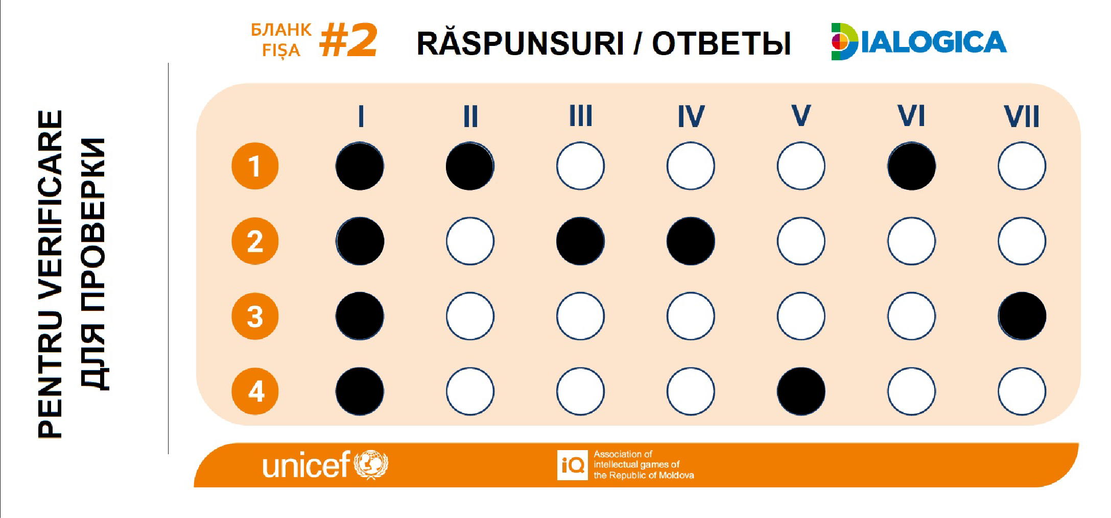

СРЕДНИЙ УРОВЕНЬ (9 баллов)
- Восстановите слова, в которых мы убрали все согласные.
а и – Персонаж мультфильма, который любил собирать мусор.
а е – Чтобы сохранить природу, магазины предлагают покупателю их бумажные варианты.
о ы е о – Группа предприятий, занятых добычей и производством чего-либо.
3 ответа.
Валли – 1 балл.
Пакет – 1 балл.
Промышленность – 1 балл.
- Пресная вода составляет менее или более 3 процентов мировых водных ресурсов? источник
Менее 3 процентов – 1 балл.
- Верите ли вы, что, по подсчётам экспертов, если население Земли к 2050 году достигнет 9,6 миллиардов человек, потребуются ресурсы трёх планет Земля, чтобы обеспечить всех необходимыми продуктами? источник
Верю – 1 балл.
- Если вы будете оплачивать счета онлайн, то сэкономите то, что придумали в Китае в 105 году нашей эры. Что именно?
Бумагу – 1 балл.
- 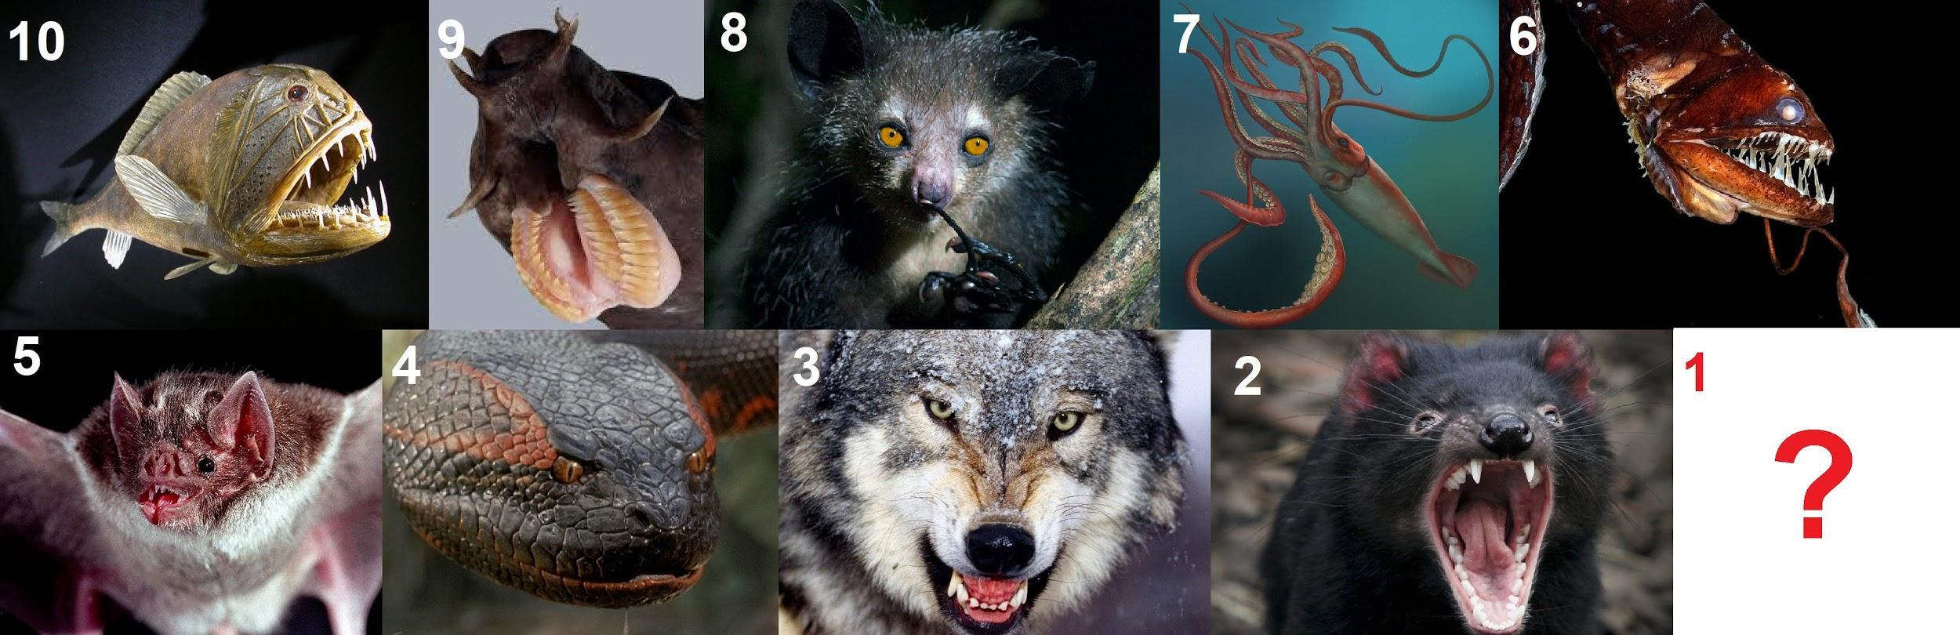
Экологи выбрали 10 самых страшных животных на планете: саблезуб, рыба-ведьма, айе-айе, гигантский кальмар, идиакант, вампир, анаконда, волк, тасманийский дьявол. А кому экологи присудили 1 место? источник
Человек – 1 балл.
- Датский ресторан Rub&Stub работает только по вечерам. Его меню ежедневно обновляется в зависимости от того, что поставят супермаркеты и другие рестораны. Что таким образом сокращает этот ресторан? Источник Источник
Пищевые отходы – 1 балл.
Зачёт по смыслу.
Комментарий: по данным Евростата, каждый датчанин ежегодно выкидывают около 47 кг съедобных продуктов. Это 273 тысячи тонн на всё население Дании ежегодно.
- Чтобы привыкнуть к экономии воды, советуют использовать пробку для … Чего? источник источник
Раковина – 1 балл.

СЛОЖНЫЙ УРОВЕНЬ (8 баллов)
- Книга «Мир без нас» описывает последствия внезапного исчезновения человечества. Какой украинский город исследовал автор для иллюстрации будущего покинутых городов? источник
Чернобыль/Припять – 1 балл.
- В Google решили, что лучше не шуметь и не загрязнять воздух, а периодически «нанимать» АЛЬФ, которые не останутся голодными. Назовите АЛЬФ и для чего их «нанимал» Google. Подскажем, что сказочная АЛЬФА – многодетная мать-одиночка. 2 ответа. источник
Козы – 1 балл.
Подстригать газон – 1 балл.
- 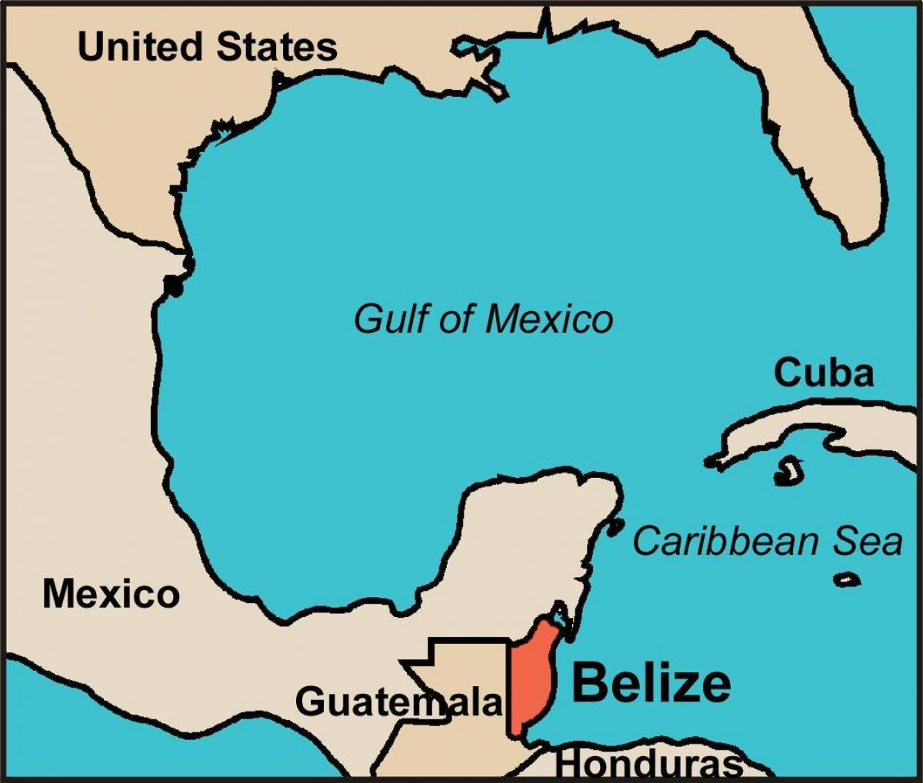
В Белизе отмечают чрезмерный вылов рыбы. Чтобы избежать перенасыщения рынка, высокой конкуренции и падения цен, предприниматели переориентировались на выращивание ИХ. Туристические компании очень рады, ведь в будущем Белиз сможет конкурировать даже с Австралией. Назовите ИХ. источник
Кораллы – 1 балл.
- Одесская компания, которая даёт вторую жизнь отходам, называется «Эко-... » Закончите названием периода в культуре. Источник
Возрождение/Ренессанс – 1 балл.
- 
Это – плакат ежегодной акции «Час Земли» с призывом уменьшить потребление электричества. На нём мы скрыли две точки. Взгляд какого животного изобразили авторы этого постера? источник
Полярный медведь – 1 балл.
- В 2013 году ОНА принесла не только праздник, но и пользу. В конце января в центральном парке Кишинёва обновили скамейки. Это стало возможно благодаря переработке ЕЁ. Назовите ЕЁ двумя словами. источник
Новогодняя ёлка – 1 балл.
- Чтобы научить подрастающее поколение экономить воду и электроэнергию, выпустили онлайн-игру наподобие «Тетриса». Пользователи должны максимально эффективно заполнить бытовой прибор. Какой? источник
Стиральная машина – 1 балл.

